|  |
| --- |
| Cristian Clever de Oliveira – Janeiro 2016 |

|  |  |
| --- | --- |
|  | Instalação e Configuração |

Sumário

Pre requisitos 3

Instalando a maquina virtual java 3

Instalando o Mysql Server 3

Instalando o GlassFish 3

Deploy da aplicação wallmart 3

## Pre requisitos

Sistema operacional

Sistema operacional Windows versões 7, 8 ou 10 64bis

Maquina Virtual Java Java JDK [1.8.0.66+](http://dev.mysql.com/downloads/mysql/) instalado

MySQL Community Server 5.7.10 insytalado

Servidor GlassFish 4.1 instalado

## Instalando a maquina virtual java

Realize o download do instalador do Java, e prossiga com a instalação.

O diretório de instalação, deve ser C:\APPS\Java\jdk1.8.0_66.  
Não é necessário instalar a jre.

## Mysql Server

Uma vez instalado o Mysql Server, é necessário adicionar o schema e usuários utilizados pela aplicação.

No Mysql Workbench.

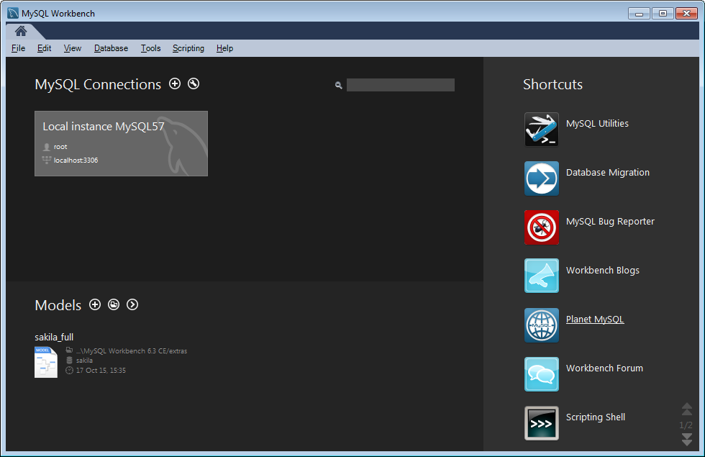

Clique na área cinza, e na janela que será aberta, informe a senha do usuário root.

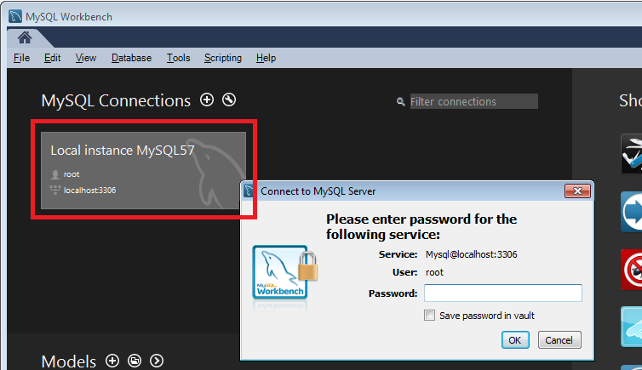

Deve ser criado o schema e o usuário da aplicação.

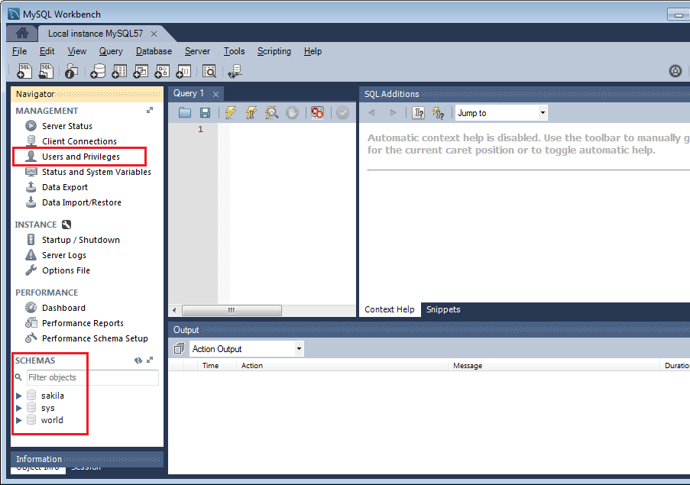

Clique com o botão direito do mouse, e selecione a opção “create schema”.

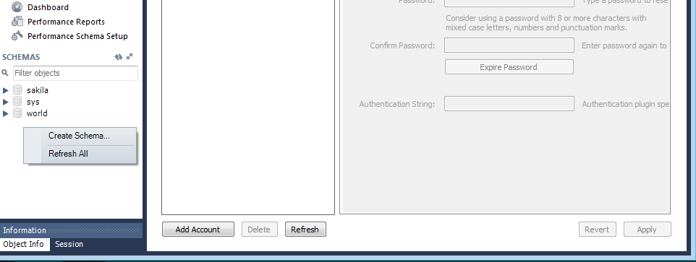

Defina o novo schema com o nome de ‘wallmart’.  
E clique em apply.

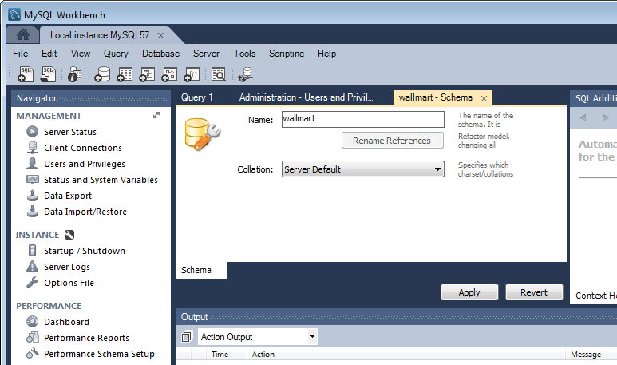

Selecione Users and Privileges, e clisque em add account

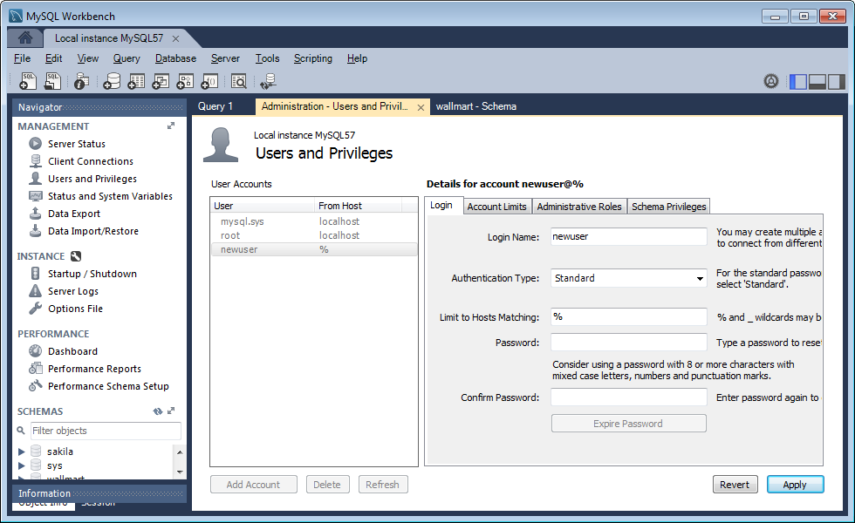

Preencha o campo ‘Login Name’, ‘Password’ e ‘Confirm Password’ com valor wallmart.

Ou seja, usuario:wallmart senha:wallmart

A seguir clique em Apply.  
Caso solicitado, execute o comando de criação de usuario.

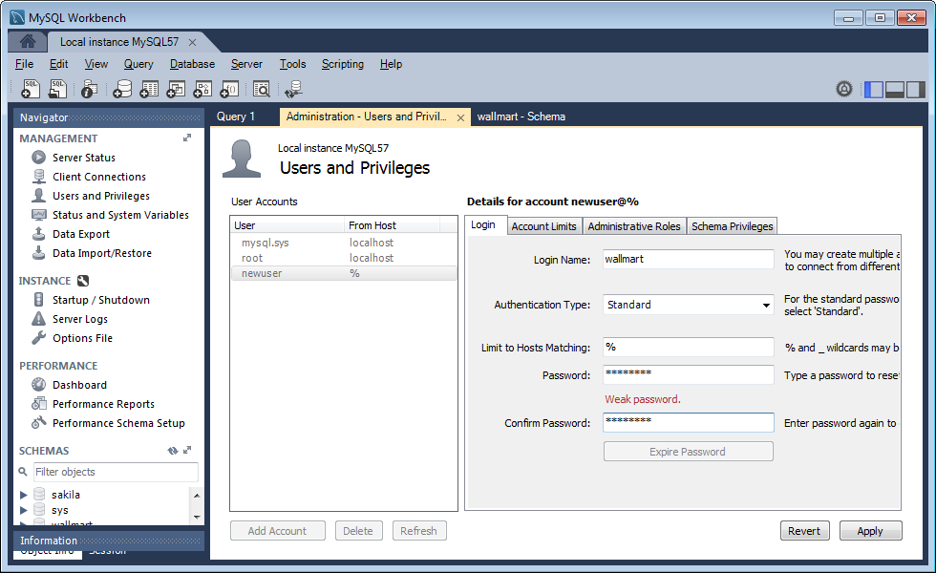

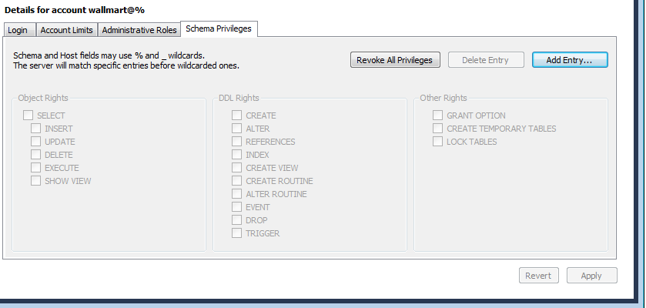

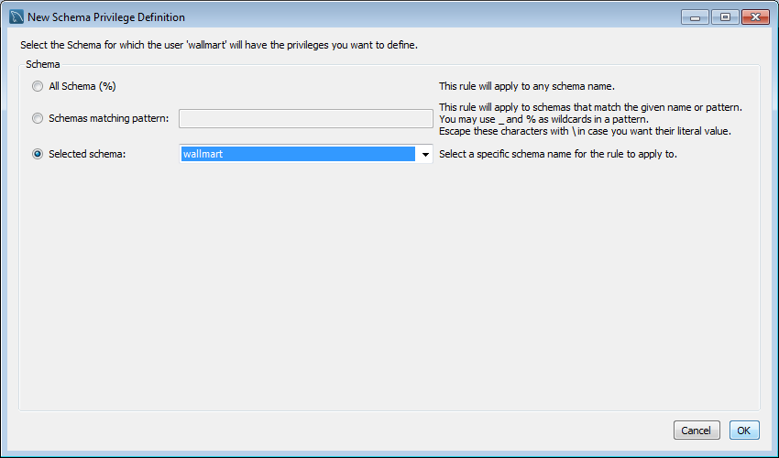

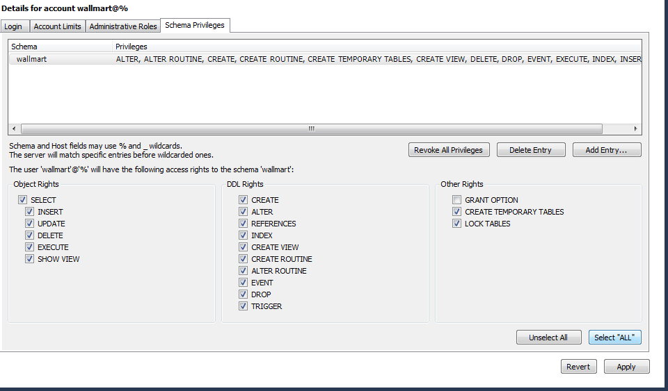

## Configurações adicionais no GlassFish

No glassfish será necessário adicionar os dados para a conexão com o banco de dados.

Conectado na administração do servidor glassfish, entre na seção “JDBC Connection Pools”

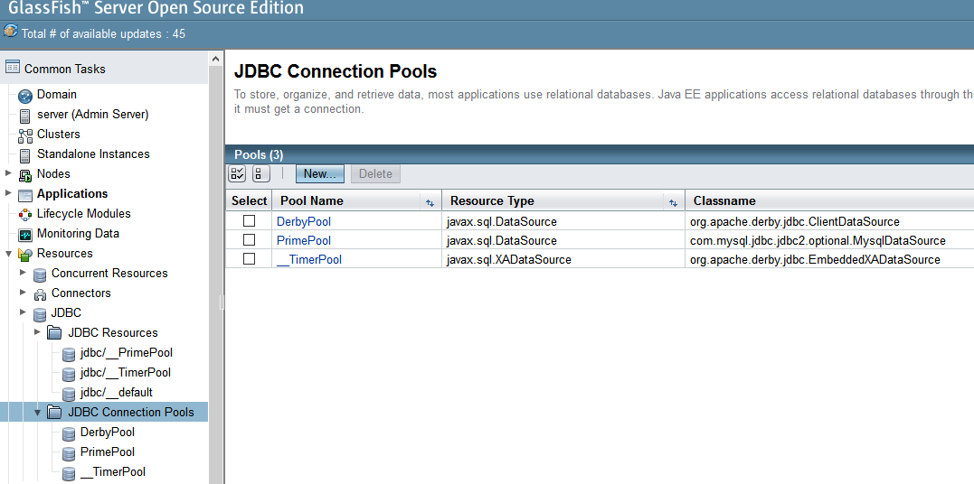

Clique em new, e a seguir adicione em poolName “WallMartPool”

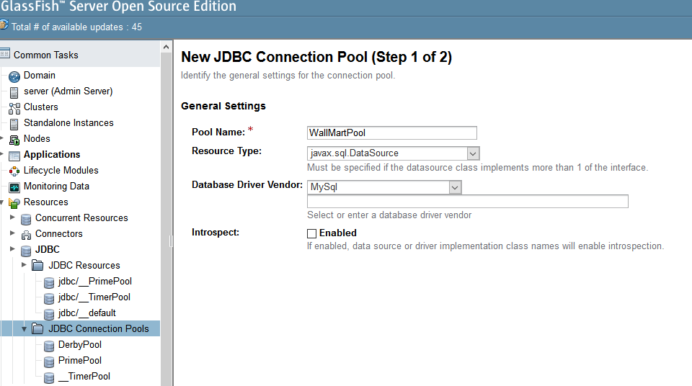

Clique em next, e na segunda parte da configuração, certifique-se de selecionar em transaction Isolation a opção “read-commited”

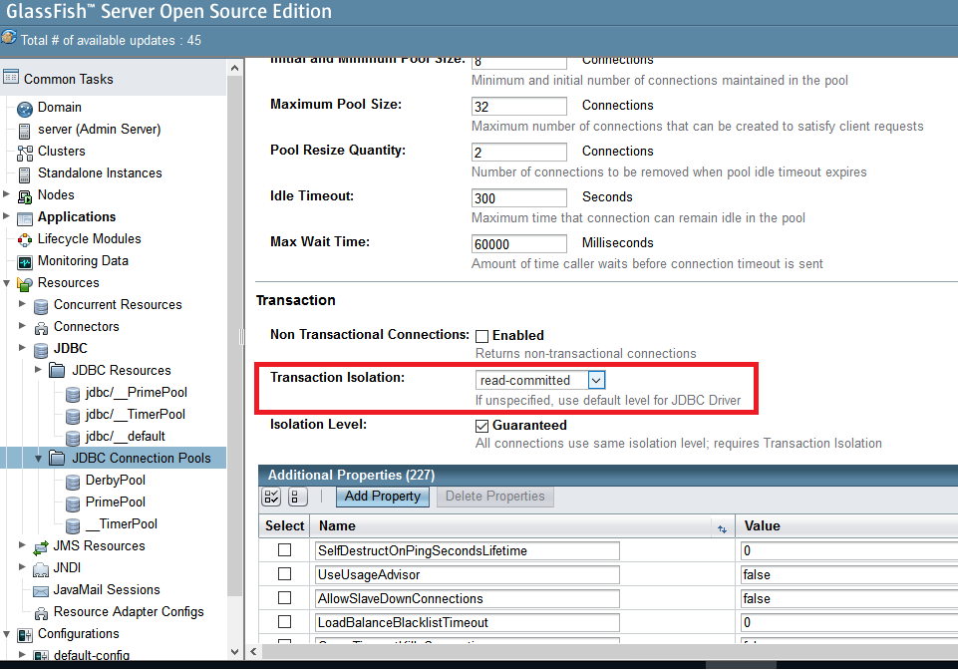

**Inicialização do Glassfish e configurações necessárias**

## Deploy da aplicação wallmart

**Testes basicos**

**Dowloads**

GLASSFISH 4.1

<https://glassfish.java.net/download-archive.html>

Mysql Server

<http://dev.mysql.com/downloads/mysql/>

Java JDK

<http://www.oracle.com/technetwork/java/javase/downloads/jdk8-downloads-2133151.html>